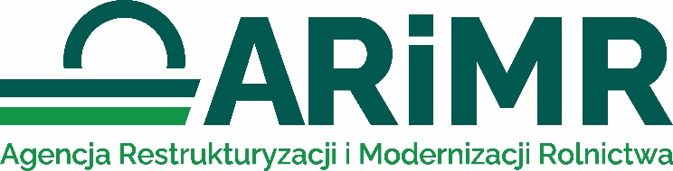

**Zmiana lokalizacji biura powiatowego ARiMR w Rybniku**

Agencja Restrukturyzacji i Modernizacji Rolnictwa informuje, że z dniem **1.08.2025 r.** nastąpiła zmiana lokalizacji Biura Powiatowego ARiMR w Rybniku.

Nowy adres biura to:  
**ul. 3 Maja 23, 44-200 Rybnik**

Dotychczas biuro mieściło się w Rybniku przy ul. Białych 7.

Prosimy interesantów o kierowanie wszelkich spraw oraz korespondencji na nowy adres. Numery telefonów i godziny pracy biura pozostają bez zmian.

Nr tel. 32 42 39 930 Biuro czynne w godz. 08:00 – 15:00

